МИНИСТЕРСТВО НАУКИ И ВЫСШЕГО ОБРАЗОВАНИЯ
РОССИЙСКОЙ ФЕДЕРАЦИИ
Федеральное государственное автономное образовательное учреждение высшего образования
«КРЫМСКИЙ ФЕДЕРАЛЬНЫЙ УНИВЕРСИТЕТ им. В. И. ВЕРНАДСКОГО» ФИЗИКО-ТЕХНИЧЕСКИЙ ИНСТИТУТ
Кафедра компьютерной инженерии и моделирования

ОТЧЕТ ПО ПРАКТИЧЕСКОМУ ЗАДАНИЮ №2

«Настройка FTP сервера»

Практическая работа
по дисциплине «Системное администрирование» студента 3 курса группы ИВТ-б-о-222(2) Чудопалова Богдана Андреевича

09.03.01 «Информатика и вычислительная техника»

Симферополь, 2025

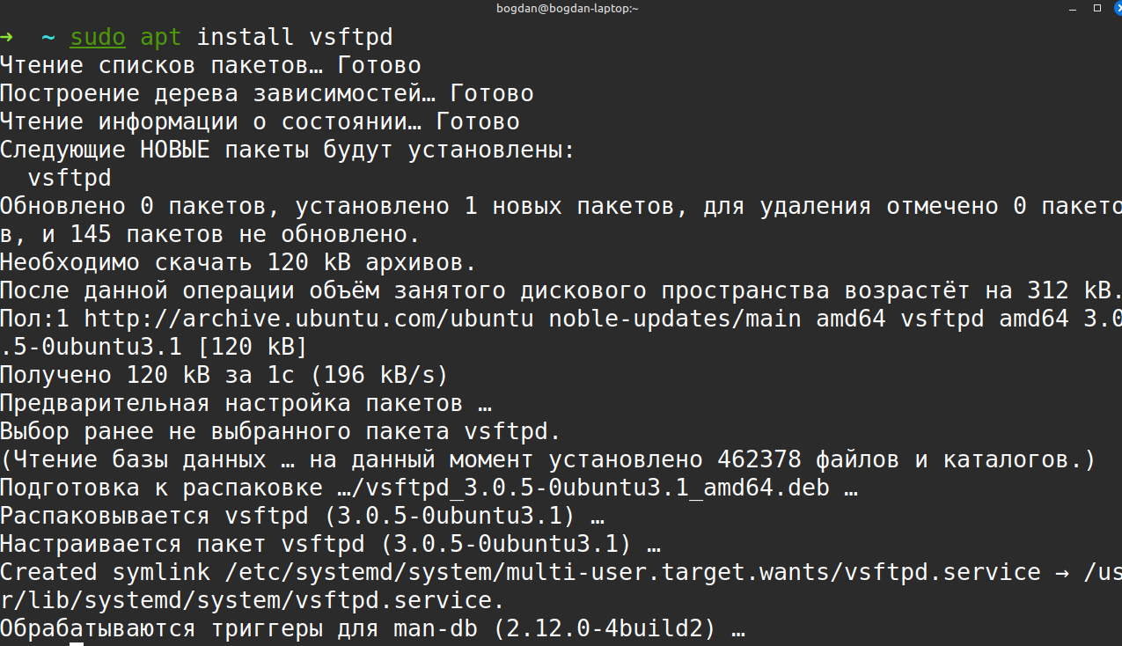
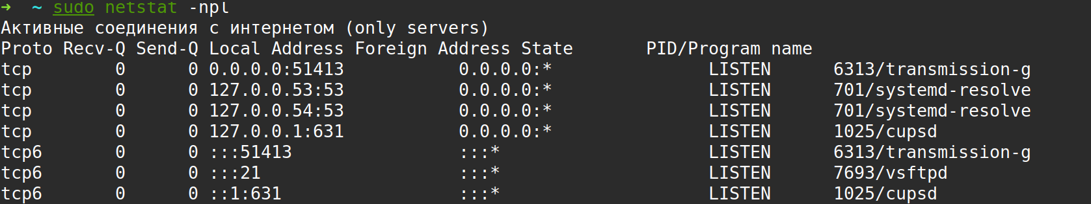
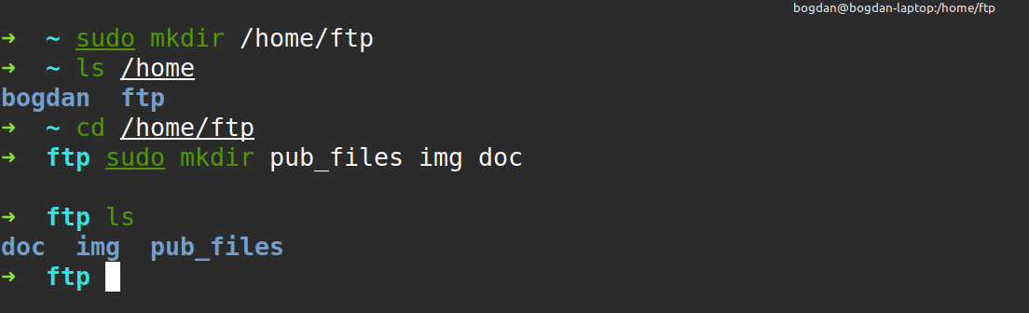
Ход работы
1. Установите сервер vsftpd с помощью системных команд установки ПО в вашем дистрибутиве Linux – vsftpd установил спомощью команды sudo apt install vsftpd.

Далее с помощью команды sudo netstat -npl, проверил успешно ли запустился сервер. Команда sudo netstat -nptl отображает информацию о прослушивающих TCP-портах. Флаг -n показывает IP-адреса и порты в числовом формате, -p добавляет информацию о PID и именах программ, а -l ограничивает вывод только прослушивающими сокетами.

2. Создайте корневую папку ftp сервера /home/ftp/. В ней создайте несколько директорий и разместите в них файлы для демонстрации публично
доступных файлов фтп сервера – создал все необходимые дериктории

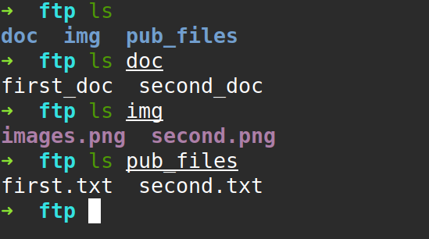
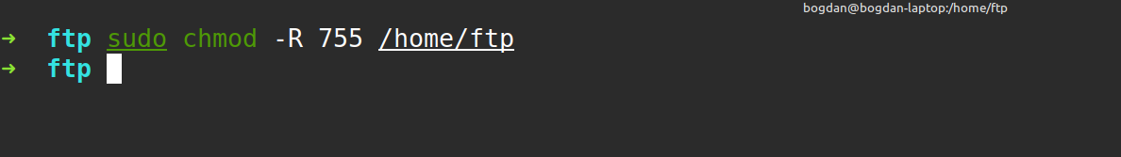
Далее в папки поместил по 2 файла

Далее настроили права доступа дляобеспечения публичного доступа к файлу с помощью команды sudo chmod -R 755 /home/ftp - рекурсивно изменяет права доступа для директории /home/ftp и всех её вложенных файлов и папок. Права 755 означают, что владелец директории получает полный доступ, а остальные пользователи получают только права на чтение и выполнение.

3. Произведите настройку vsftpd для выполнения следующих требований:
• Корневая директория сервера: /home/ftp/
• Анонимный доступ (без аутентификации по логину и паролю) к корневой директории (и поддиректориям) ftp сервера только на чтение.
• Запись анонимным пользователям разрешён только в каталог /incoming/ и созданные ими подкаталоги. Пользователи не могут удалить файлы из этого каталога.
• Аутентифицированные пользователи получают доступ в свой домашний каталог
• Пользователю guest2 доступ запрещён
• Обратите внимание: реализация некоторых из указанных пунктов требует не только настройки конфигурационного файла, но и прав доступа к директориям файловой системы
Чтобы выполнить данное задание открыл конфигурационный файл с помощью vim – sudo vim /etc/vsftpd.conf. Часть данного файла

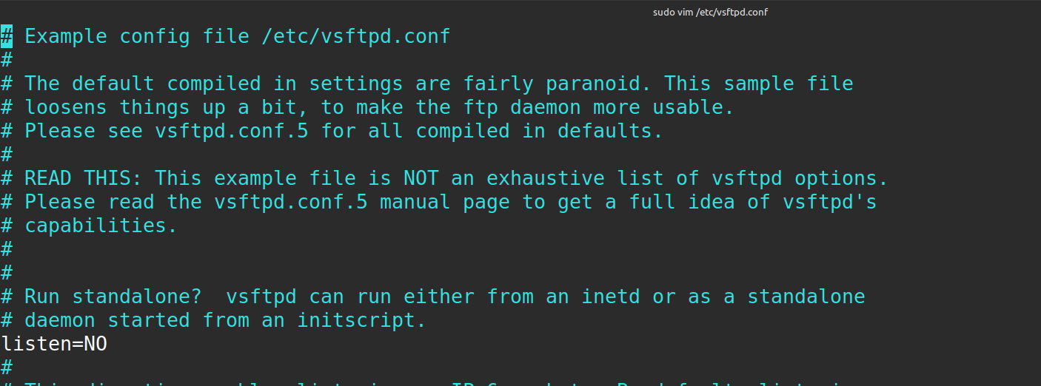
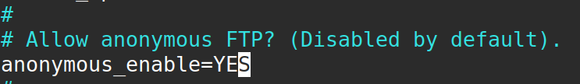
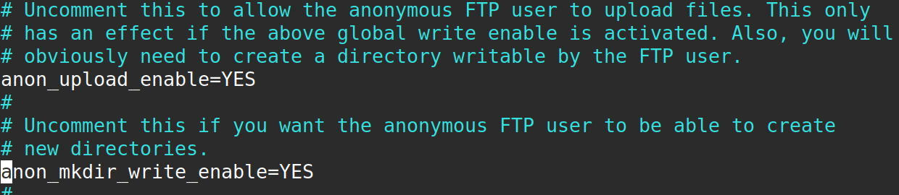

Анонимный доступ (без аутентификации по логину и паролю) к корневой директории (и поддиректориям) ftp сервера только на чтение – для этого в конфиурационном файле нужно изменить anonymous_enable=YES.

Аутентифицированные пользователи получают доступ в свой домашний каталог – для этого нужно записать local_enable=YES.

Запись анонимным пользователям разрешён только в каталог /incoming/ и созданные ими подкаталоги. Пользователи не могут удалить файлы из этого каталога. – для этого я изменил конфигурационный файл следующим образом.
Разрешил запись в каталоги для анонимных пользователей только в /incoming

Следующи шагом

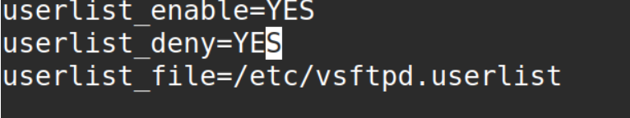
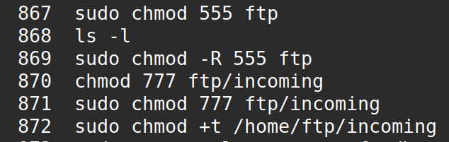
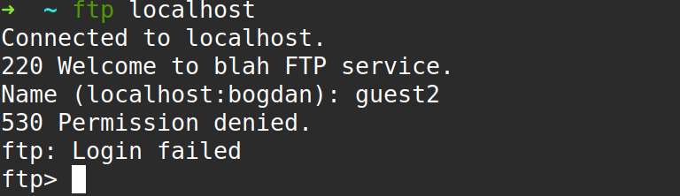
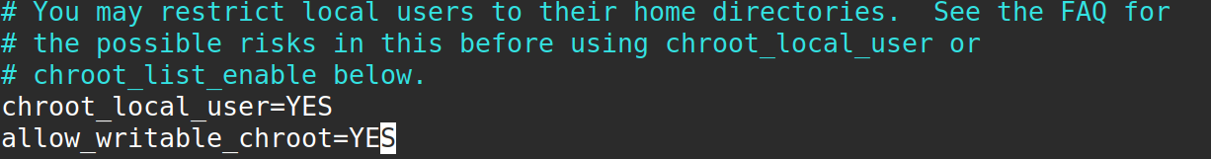
Далее запретил удаление файлов анонимным пользователям

Пользователю guest2 доступ запрещён – для этого необходимо отредактировать конфиг следующим образом

Последним шагом я настроил chroot для локальных пользователей

Также были использованы следующите команды для настройки прав доступа

После этого проверим корректность настройки – пользователю guest2 доступ запрещен
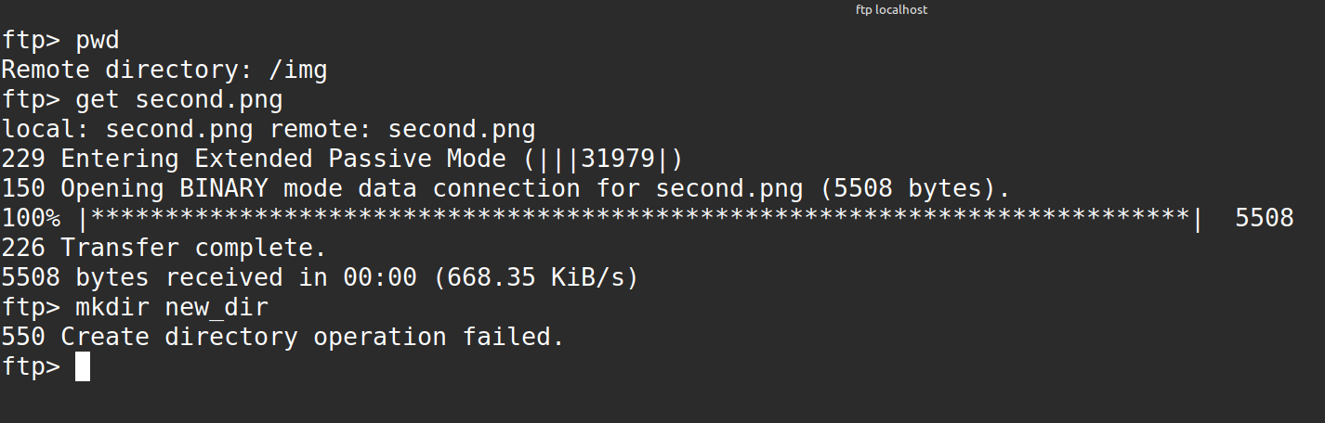
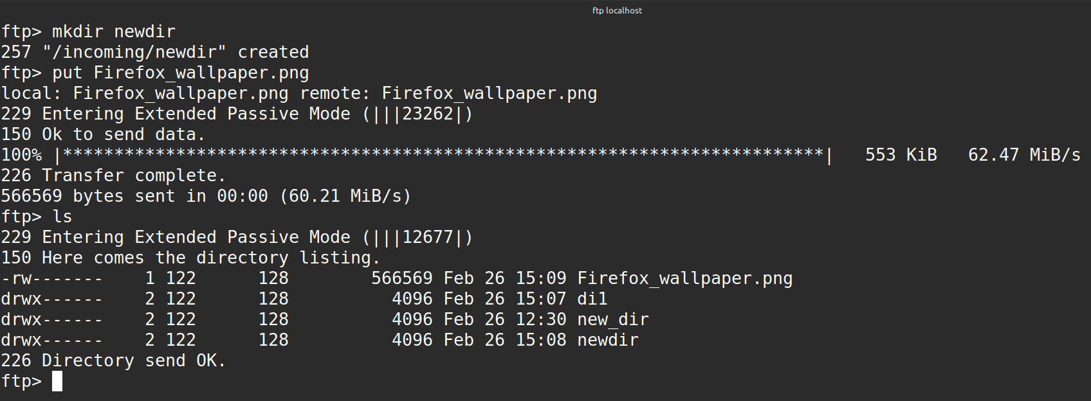
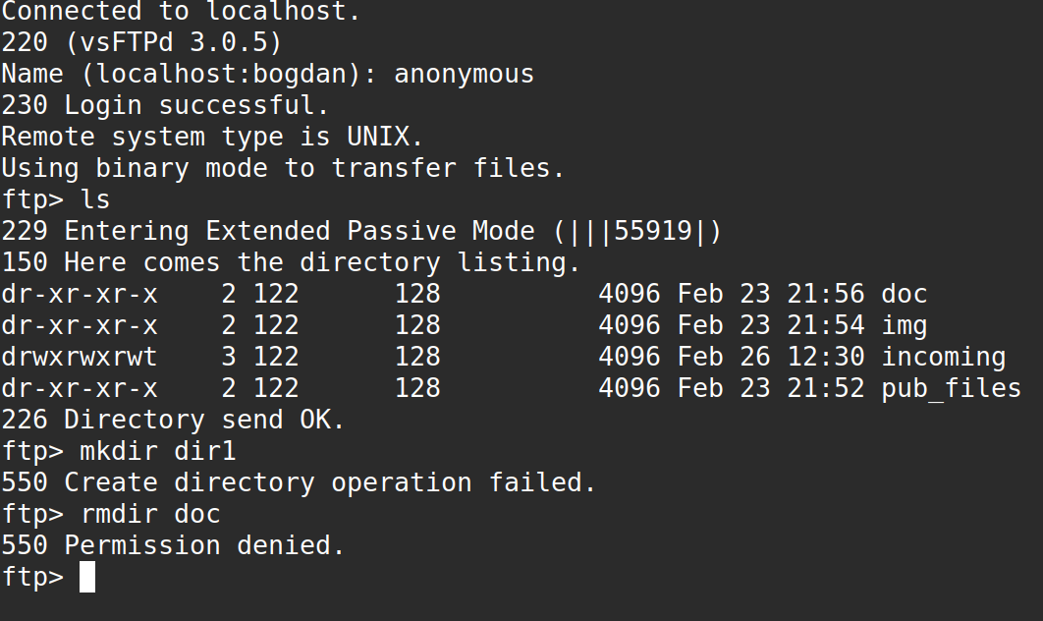

Далее проверим для аноимных пользователей – удалить или создать директории в корневой директории мы не можем

Далее попробуем что-нибудь сделать в incoming – можем создавать директории и загружать что либо

Далее перейдем в директорию img – как видно скачать оттуда мы можем, но ничего создать не получается

